浙江省科研院所联合会文件
浙科联字〔2014〕7号

关于转发《关于举办第十四次科技发展与改革
报告会的通知》的通知
各会员单位：
为使科研院所及时了解我国科技工作的发展方针、重大政策及工作部署，以更好地指导院所发展与改革，中国科技院所联谊会定于2014年5月28-29日在北京举办第十四次科技发展与改革报告会。现将《关于举办第十四次科技发展与改革报告会的通知》（联谊会〔2014〕010号）转发给你们。有意向参加的单位请按通知要求，在5月20日前自行将回执传真或电子邮件至中国科学技术院所联谊会秘书处。同时请电话告知我会秘书处，以便我们掌握我省参加会议人员的情况。联系人周新畔，联系电话：0571-85212166，手机13606708074。
特此通知。
附件：关于举办第十四次科技发展与改革报告会的通知

浙江省科研院所联合会
二〇一四年五月六日

抄报：省科技厅条件处
中国科学技术院所联谊会

联谊会[2014]010号

关于举办第十四次科技发展与改革报告会的通知

各科研院所、联谊会会员单位：
为使科研院所的领导及时了解国家科技工作的重大政策及工作部署以更好地指导院所发展与改革，中国科技院所联谊会决定在北京举办第十四次科技发展与改革报告会。
现将报告会的有关事项通知如下：
一、会议内容：
1、科技部领导王伟中副部长介绍我国科技工作总体情况，传达并讲解国务院最近下发的科技工作文件；
2、科技部政策法规司和计划发展司领导就科技工作和发展的重要问题作报告；
3、参与国家决策研究的知名专家就当前经济形势和发展预测作分析报告。
二、会议时间：
2014年5月28-29日召开会议，会期两天。5月27日下午报到，28日上午9：00开会，29日下午14：00以前疏散完毕。
三、会议地点：国家教育行政学院校长大厦
地址：北京市大兴区清源北路（见附件）。
四、参会人员和会议经费
参会人员：联谊会会员单位及各科研院所领导和主管科研工作负责人，联谊会理事单位代表，2013年度优秀联络员。欢迎各省市科技厅、局派相关同志参加，并组织地方科研院所负责同志参加会议。
会议经费：会议费900元/人（含食宿费，双人标间）。
五、会议要求
报名参加会议的代表请于5月20日前将回执传真或电子邮件至联谊会秘书处（见附件）。

联谊会通讯地址：北京3814信箱，中国科学技术院所联谊会
邮政编码：100038
联系人： 杜谦 刘文 王志清
电话：（010）58884987 （010）58884563 （010）58884567
传真：（010）58884566
手机：13621296265(杜) 15210118081（刘） 13701114257（王）
电子信箱： kfdc126@126.com

附件：
1．第十四次科技发展与改革报告会回执
2．国家教育行政学院校长大厦乘车路线图

中国科学技术院所联谊会
二〇一四年五月四日

主题词： 报告会 通知 联谊会
报送：科技部办公厅、人事司、政策法规司；联谊会正、副理事长

附件一：
第十四次科技发展与改革报告会回执
2014年5月 日
单位名称 |  |  |  | 邮 编
通 讯 处 |  |  |  | 传 真
电子信箱
代表姓名 | 性 别 | 职 务 | 民 族 | 是否住宿（单/标） | 手机号码
注：1、请详细填写电子信箱和联系电话，以便与参加会议的代表联系。
2、请明确填写是否住宿，是否住单间，以便会议安排房间。

附件二：
国家教育行政学院校长大厦乘车路线

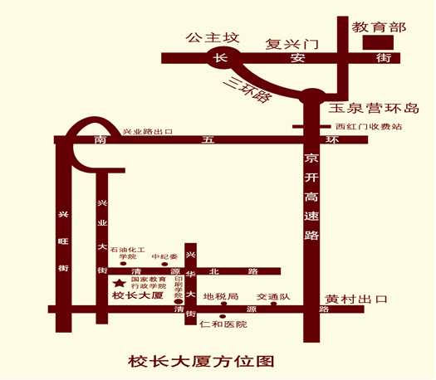
国家教育行政学院校长大厦：北京市大兴区清源北路 电话：69293838

乘车路线：
● 首都机场→学院
① 机场快轨→东直门站转乘地铁2号线→宣武门站转乘地铁4号线→清源路站下车A口出
② 机场巴士→公主坟乘631路或968路→清源西里站下车
● 火车站→学院
① 北京站乘地铁2号线转4号线→清源路站下车A口出
② 北京西站乘410路→清源西里
③ 北京南站乘地铁4号线→清源路站下车A口出
● 自驾车来学院
① 沿京开高速公路南行，过收费站后第二个出口（黄村出口）上辅路右转沿清源路直行，在第四个红绿灯路口右转上兴业大街直行50米即可到国家教育行政学院西门。
②北京南五环路由兴业路出口上辅路右转，按指示牌沿兴业大街南行即到。

